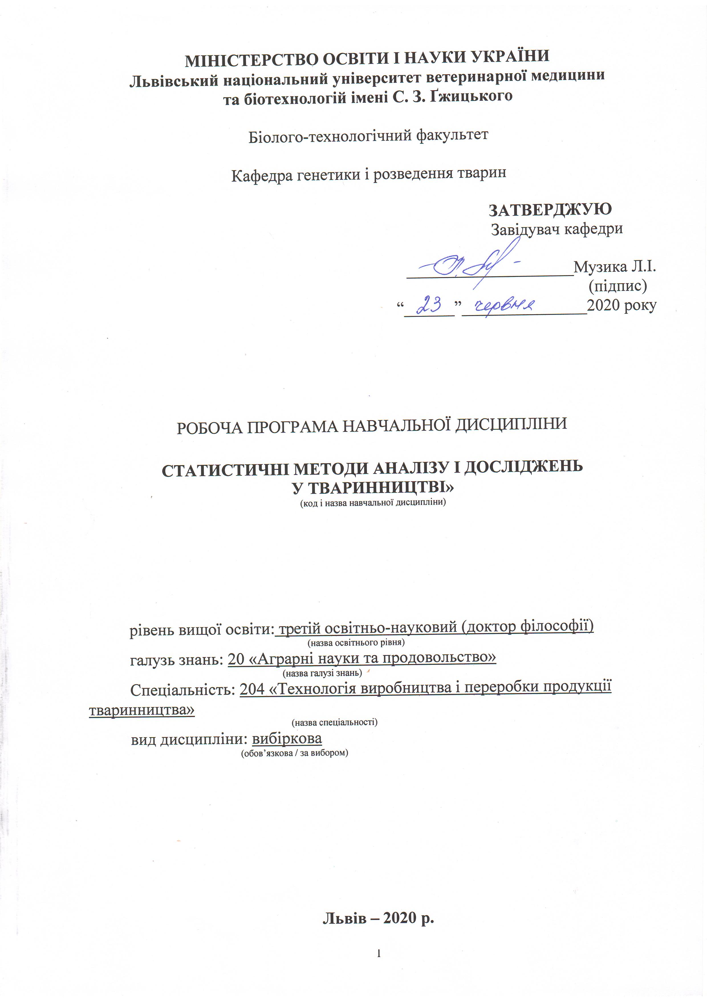
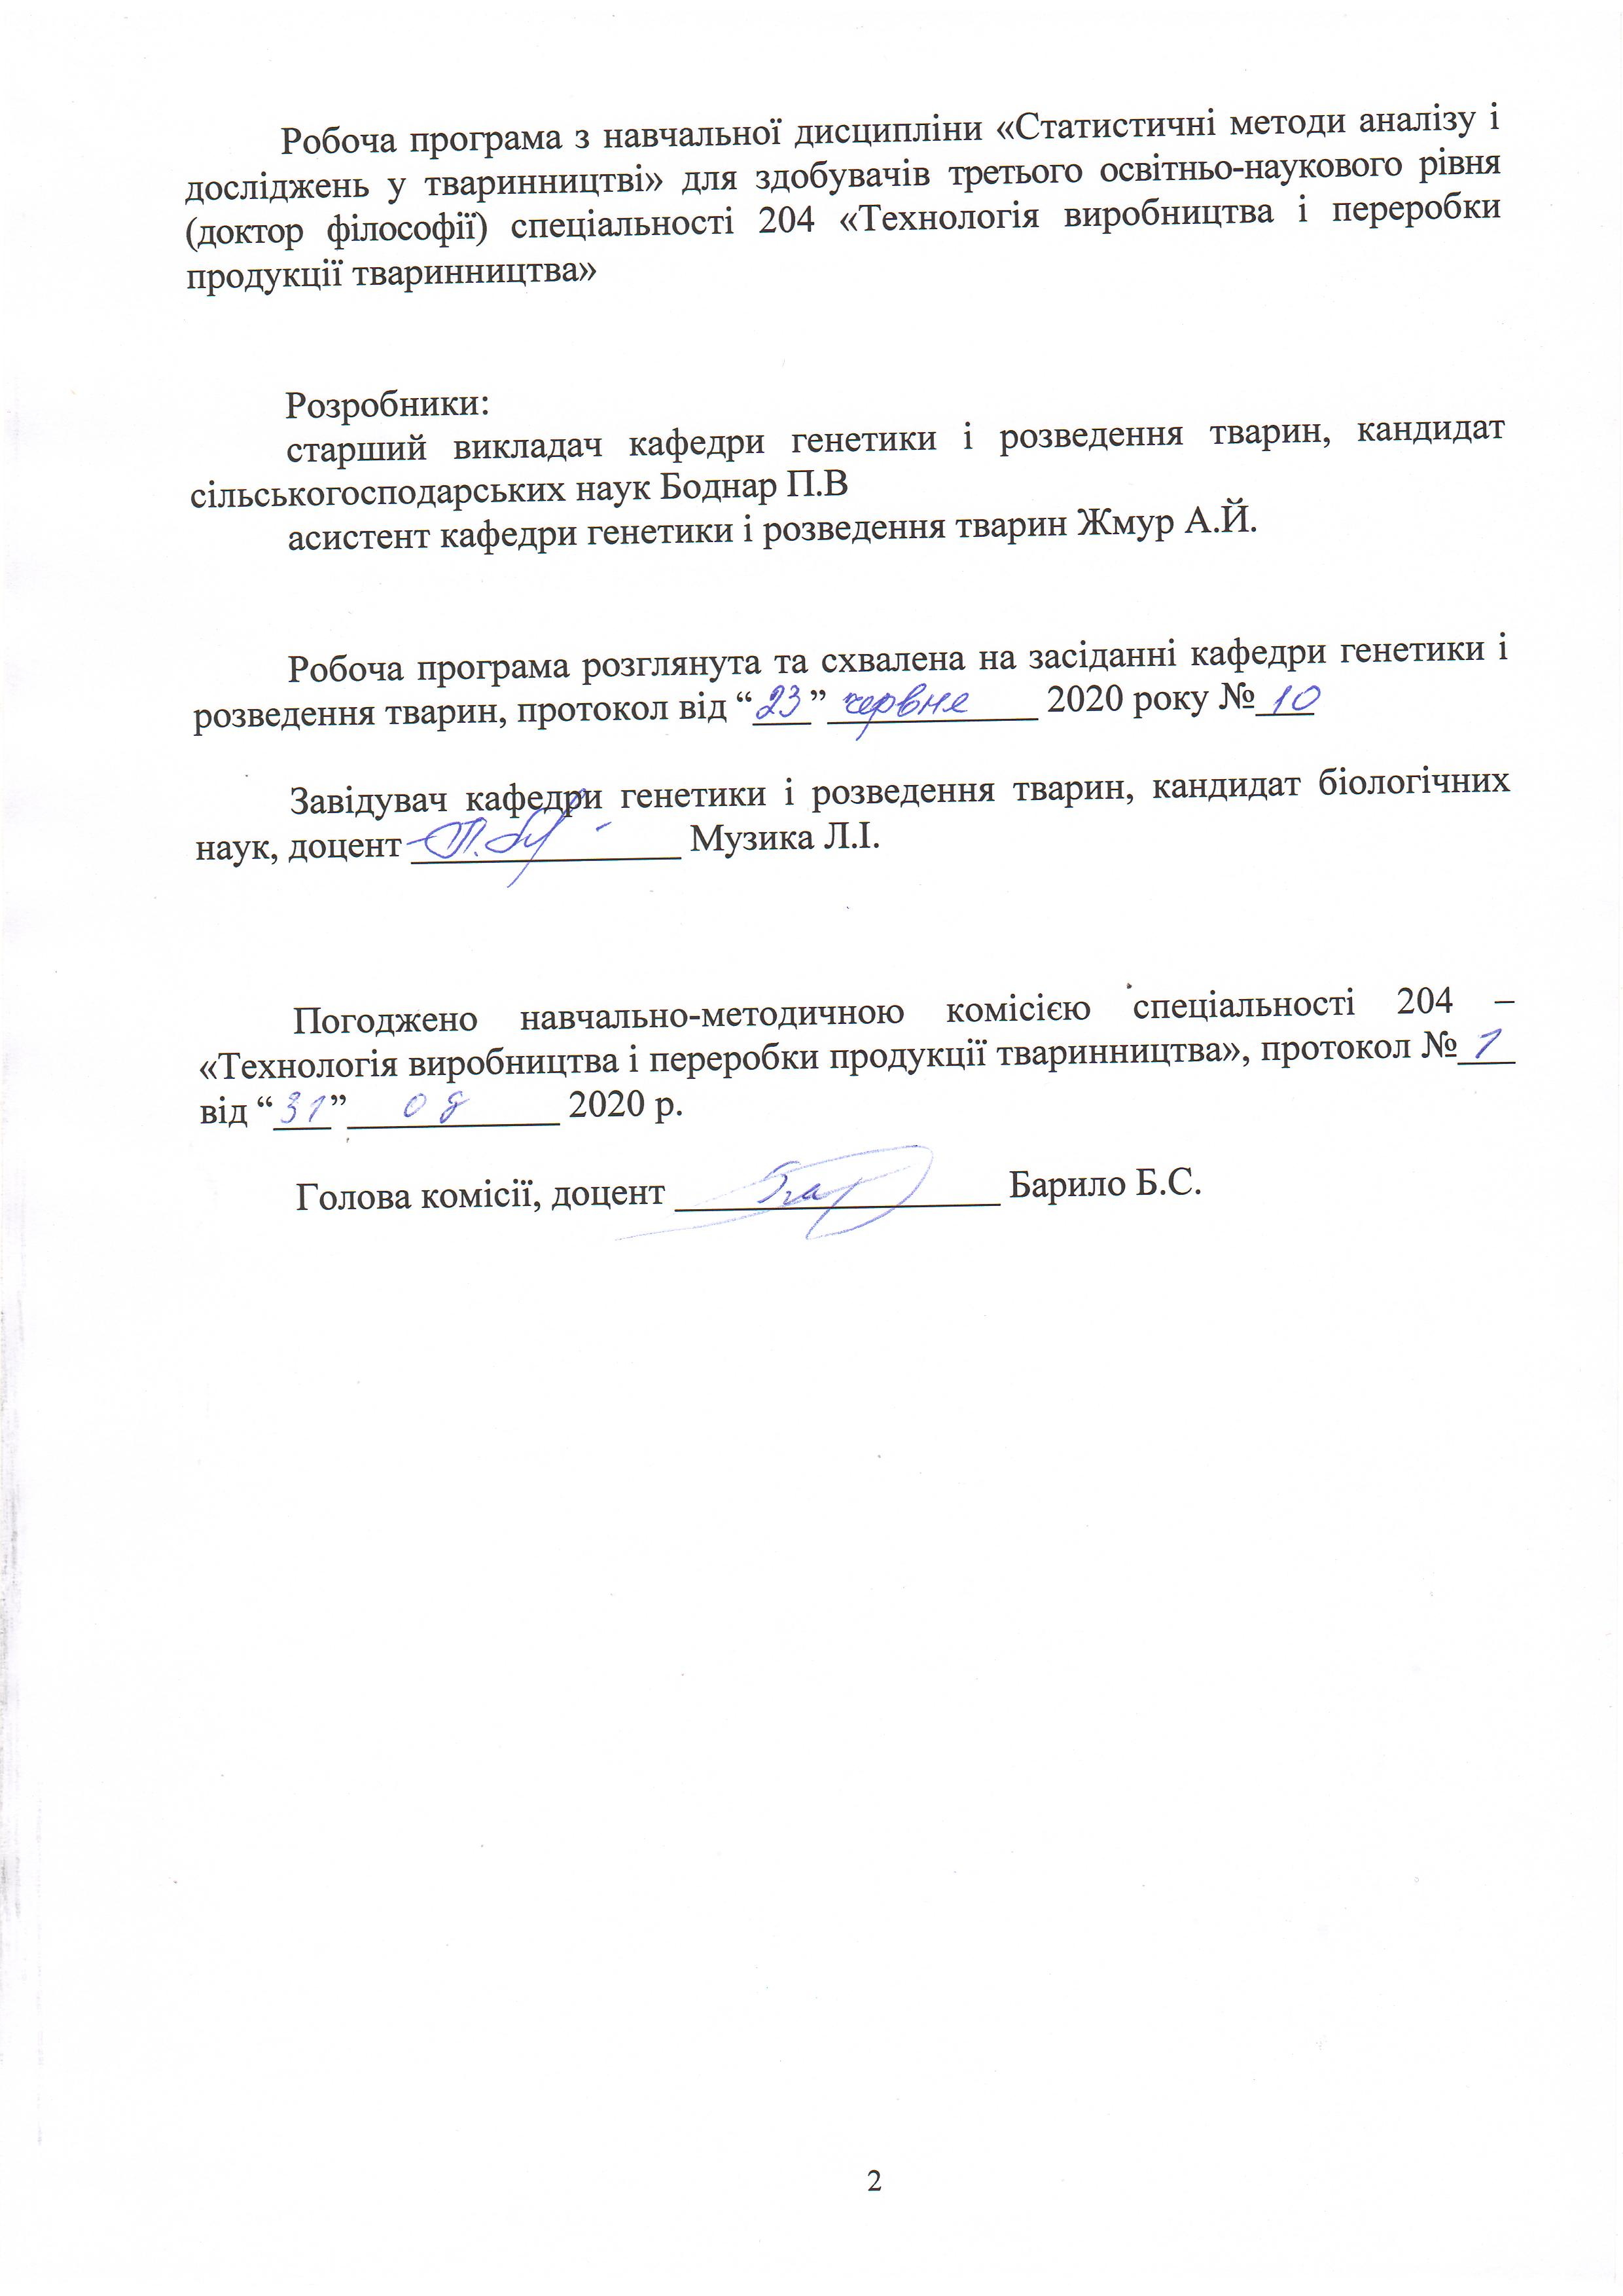

1. Опис навчальної дисципліни
Найменування показників | Всього годин
 | Денна форма навчання
Кількість кредитів/годин | 3 / 90
Усього годин аудиторної роботи | 30
в т.ч.:
- лекційні заняття, год. | 12
- практичні заняття, год. | ––
- лабораторні заняття, год. | 18
семінарські заняття, год. | ––
Усього годин самостійної роботи | 60
Вид контролю | залік

Примітка.
Частка аудиторного навчального часу студента у відсотковому вимірі:
для денної форми навчання – 33,3 %.

2. Предмет, мета та завдання навчальної дисципліни
2.1. Предметом навчальної дисципліни є оволодіння статистичними методами аналізу даних та досліджень у тваринництві.
Метою навчальної дисципліни є формування у аспірантів навиків проведення наукових досліджень на рівні, якого вимагає сучасний розвиток науки, стимулювання творчої активності, а також формування пізнавального інтересу до основних методичних прийомів проведення наукових досліджень. Крім того, заплановано оволодіння системою пошуку необхідних для виконання роботи методів наукових досліджень, їх виконання опрацювання методами систематизації та аналізу отриманих даних, оволодіння основними методами статистичної обробки результатів досліджень.

2.2. Завдання навчальної дисципліни (ЗК, ФК)
Завданнями дисципліни є теоретична та практична підготовка аспірантів з наступних питань:
– сутність та етап и проведення статистичної обробки інформації;
– основні принцип и і прийоми математичного моделювання;
– принципів підбору математичного й програмного забезпечення для практичної реалізації прикладних та дослідницьких задач.
Вивчення навчальної дисципліни «Статистичні методи аналізу і досліджень у тваринництві» передбачає формування у здобувачів необхідних компетенцій:
– загальні компетенції:
Дослідницька здатність. Компетентності ініціювати та виконувати (індивідуально чи в науковій групі) наукові дослідження, що приводять до отримання нових знань і розуміння новітніх технологій виробництва продуктів тваринництва.
Групова робота. Здатність працювати у великій науковій групі, розуміючи відповідальність за результати роботи, а також беручи до уваги бюджетні витрати та персональні зобов’язання.
Креативність. Потенціал креативності у генеруванні ідей та досягненні наукових цілей.
Комунікативні навички. Здатність ефективно спілкуватися із спеціальною та загальною аудиторіями, а також представляти складну інформацію у зручний та зрозумілий спосіб усно і письмово, використовуючи відповідну технічну лексику та методи.
Міжнародний кругозір. Здатність працювати у великій інтернаціональній групі, ставитися із повагою до національних та культурних традицій, способів роботи інших членів групи.
Управлінські здатності. Здатність працювати в умовах обмеженого часу та ресурсів, а також мотивувати та керувати роботою інших для досягнення поставлених цілей.
Викладацькі здатності. Компетентність навчати студентів бакалаврського рівня на практичних та лабораторних заняттях.
Етичні зобов’язання. Демонструвати прихильність до етичних зобов’язань та етики поведінки в наукових дослідженнях.
– фахові компетенції:
Дослідницькі здатності в галузі аграрної науки і продовольства. Компетентність виконувати оригінальні дослідження в експериментальній технології виробництва продуктів тваринництва та досягнення наукових результатів, які створюють нові знання, із звертанням особливої уваги до актуальних проблем та використання новітніх наукових методів.
Технологічні здатності. Компетентність у використанні наукового обладнання та технологій, що відносяться до аграрної науки та продовольства.
Конструкторські здатності. Компетентність проектування технологічних розробок виробництва продуктів тваринництва.
Здатності аналізу даних. Компетентність аналізувати дані проведених експериментів із дослідження окремих елементів технології виробництва продуктів тваринництва, які можуть бути великого обсягу та вимагати застосування потужних обчислювальних ресурсів.
Здатності до критики та оцінювання. Компетентність інтерпретувати результати експериментів та брати участь у дискусіях із досвідченими фахівцями-науковцями стосовно наукового значення та потенційних наслідків отриманих результатів.

2.3. Програмні результати навчання
У результаті вивчення навчальної дисципліни «Статистичні методи аналізу і досліджень у тваринництві» здобувач повинен бути здатним продемонструвати такі результати навчання:
- здобуття знань і розумінь поглибленого рівня у технології виробництва продуктів тваринництва та споріднених галузях, включаючи методики проведення експериментів, рівень цих знань повинен буди достатнім для проведення наукових досліджень на рівні останніх світових досягнень і спрямованим на їх розширення та поглиблення;
- здатність ясно та ефективно описувати інтенсивні, глибокі і деталізовані результати наукової роботи;
- здатність вести спеціалізовані наукові семінари та публікувати наукові статті в основних наукових журналах даної галузі;
- здатність робити огляд та пошук інформації в спеціалізованій літературі, використовуючи різноманітні ресурси: журнали, бази даних, он-лайн ресурси;
- досягнення відповідних знань, розумінь та здатностей використання методів аналізу даних і статистики на найсучаснішому рівні;
- здатність створювати крупні програмні продукти на різних мовах програмування відповідно до потреб дисертаційного дослідження, а також адаптувати, удосконалювати та вбудовувати програмні продукти, спочатку призначені для іншої мети;
- здатність моніторити та управляти детекторами різного типу в сучасних складних лабораторних установках, включаючи спеціалізовану техніку, системи збору даних та інше спеціалізоване обладнання;
Після вивчення дисципліни «Статистичні методи аналізу і досліджень у тваринництві» здобувач повинен
знати:
– розуміння засад організації та методології ведення досліджень із застосуванням статистичних методів;
– знання системи статистичних показників;
– методи статистичної обробки та економіко-математичного моделювання і аналізу даних наукових досліджень.
– напрями застосування інформаційних технологій в наукових дослідженнях;
– навички роботи зі статистичними і інформаційними даними;
вміти:
– збирати та впорядкувати інформаційну базу даних;
– користуватися сучасними технологіями пошуку та обробки інформації;
– знати систему статистичних показників, володіти статистичними методами наукових досліджень;
– вміння застосувати статистичні методи наукових досліджень до процесів і явищ в економіці;
– вміння застосувати отримані знання для вирішення практичних завдань;
– вміння проводити статистичний аналіз і оцінку та обґрунтовувати їх результати.
– вміння проводити статистичний аналіз, оцінку і обґрунтування результатів експерименту.
3. Структура навчальної дисципліни
3.1. Розподіл навчальних занять за розділами дисципліни

№ та тема розділу | Кількість годин
 | Усього | у тому числі-
 |  | лекцій | лабора-торних | самос-тійна робота
Розділ 1. Роль навчальної дисципліни. Методологія та методи наукових статистичних досліджень | 10 | 2 | – | 8
Розділ 2. Методологічні засади статистики | 10 | 2 | – | 8
Розділ 3. Статистичне спостереження | 10 | 2 | – | 8
Розділ 4. Зведення і групування статистичних даних | 10 | 2 | 2 | 6
Розділ 5. Узагальнюючі статистичні показники | 10 | 2 | 4 | 4
Розділ 6. Статистична обробка та інтерпретація результатів досліджень | 10 | 2 | 6 | 2
Розділ 7. Аналіз подібностей розподілу | 10 | – | 2 | 8
Розділ 8. Індексний метод вивчення кількісних та якісних статистичних показників | 10 | – | 2 | 8
Розділ 9. Вибірковий метод статистичного спостереження | 10 | – | 2 | 8
Усього годин | 90/3,0 | 12 | 18 | 60

3.2. Лекційні заняття

№  з/п | Назви тем та короткий зміст за навчальною програмою | Кількість  годин
1 | 2 | 3
Розділ 1. Роль навчальної дисципліни. Методологія та методи наукових
статистичних досліджень
1 | Предмет, мета і завдання навчальної дисципліни «Статистичні методи аналізу і досліджень у тваринництві» у формуванні здобувачів кваліфікації Доктор філософії. Методологія статистичних досліджень. Методи наукових досліджень. Методи проведення дослідів у тваринництві. | 2
Розділ 2. Методологічні засади статистики
2 | Загальне поняття статистики, її галузі. Статистичні сукупності. Предмет і методи статистики. | 2
Розділ 3. Статистичне спостереження
3 | Поняття статистичного спостереження, основні вимоги щодо його здійснення. Програма статистичного спостереження. Організаційний план статистичного спостереження, забезпечення точності даних. | 2
1 | 2 | 3
Розділ 4. Зведення і групування статистичних даних
4 | Зміст і завдання статистичного зведення. Статистичне групування, його суть, завдання і види. Методологія статистичних групувань. | 2
Розділ 5. Узагальнюючі статистичні показники
5 | Абсолютні показники і їх значення. Відносні показники, їх види і форми. Середні величини як характеристики ряду. Умови наукового застосування статистичних показників. | 2
Розділ 6. Статистична обробка та інтерпретація результатів досліджень
6 | Поняття про статистичні ряди розподілу. Графічне зображення рядів розподілу. Варіація ознак, показники варіації. Дисперсійний та кореляційний аналіз. Використання програмного забезпечення для збору, систематизації та статистичної обробки первинних даних наукових досліджень. Аналіз, інтерпретація та оформлення результатів експериментів. | 2
Усього годин |  | 12

3.3. Лабораторні заняття

№  з/п | Назви тем та короткий зміст за навчальною програмою | Кількість  годин
1 | 2 | 3
Розділ 4. Зведення і групування статистичних даних
1 | Статистичні групування у тваринництві. Методичні підходи до визначення числа груп (інтервалів). Рівні та нерівні інтервали. | 2
Розділ 5. Узагальнюючі статистичні показники
2-3 | Абсолютні та відносні показники (коефіцієнти), їх розрахунок та застосування у тваринництві. Середні статистичні величини (об’ємні та структурні) для характеристики ряду первинних і вторинних ознак. Математичні особливості різних типів середніх величин. | 4
Розділ 6. Статистична обробка та інтерпретація
результатів досліджень
4-6 | Статистичні ряди розподілу даних, їх типи та принципи побудови. Засоби наглядного подання результатів досліджень (графіки форм статистичних розподілів). Побудова діаграм та графіків в текстовому (Word) та табличному (Excel) редакторах пакету Microsoft Office. Розрахунок показників варіації. Дисперсійний (одно- та багатофакторний) та кореляційний | 6
1 | 2 | 3
 | аналіз. Використання програм Microsoft Excel та Statistica для статистичного аналізу. Інтерпретація результатів науково-дослідної роботи.
Розділ 7. Аналіз подібностей розподілу
7 | Крива нормального розподілу ймовірностей. Розподіл Стьюдента нормальної кривої. Розподіл Хі-квадрат. | 2
Розділ 8. Індексний метод вивчення кількісних та якісних
статистичних показників
8 | Класифікація індексів та принципи їх побудови. Взаємозв’язок статистичних індексів та вплив на них окремих факторів. | 2
Розділ 9. Вибірковий метод статистичного спостереження
9 | Способи відбору у вибіркову сукупність. Помилки вибірки, їх визначення при різних способах відбору. | 2
 | Усього годин | 18

3.4. Самостійна робота

№  з/п | Назви тем та короткий зміст за навчальною програмою | Кількість  годин
1 | 2 | 3
Розділ 1. Роль навчальної дисципліни. Методологія та методи наукових статистичних досліджень
1 | Наукознавство та його вузлові проблеми. Організація науки та її ефективність, проблеми ефективності наукових систем, прогнозування науково-технічного прогресу. Складові загального циклу наукових досліджень. | 2
Розділ 2. Методологічні засади статистики
2 | Загальна теорія статистики. Соціальна і економічна статистика. Галузеві статистики. Предмет статистики як суспільної науки. | 2
Розділ 3. Статистичне спостереження
3 | Організаційні форми, види і способи статистичного спостереження. Помилки статистичного спостереження і способи контролю інформації. | 2
Розділ 4. Зведення і групування статистичних даних
4 | Типове, структурне та аналітичне групування статистичних даних. Просте і комбіноване групування. Результативне і факторне групування. | 2
Розділ 5. Узагальнюючі статистичні показники
5 | Відносні показники структури, виконання плану, планового завдання, динаміки, порівняння, координації та інтенсивності. | 2
1 | 2 | 3
Розділ 6. Статистична обробка та інтерпретація результатів досліджень
6 | Прийоми викладення наукових матеріалів. Наукова мова і стиль викладення результатів досліджень. | 2
Розділ 7. Аналіз подібностей розподілу
7 | Статистична оцінка параметрів розподілу. Закони розподілу вибіркових характеристик. | 2
Розділ 8. Індексний метод вивчення кількісних та якісних
статистичних показників
8 | Загальне поняття статистичних індексів. Основи індексного методу. Система індексів для характеристики динаміки складного явища. Взаємозв’язок статистичних індексів. Визначення впливу окремих факторів. | 2
Розділ 9. Вибірковий метод статистичного спостереження
9-10 | Загальне поняття вибіркового методу статистичного спостереження. Теоретичні основи вибіркового методу. Організація вибіркового спостереження. | 4
РАЗОМ |  | 20
Підготовка до навчальних занять та контрольних заходів |  | 40
УСЬОГО ГОДИН |  | 60

4. Індивідуальні завдання

Індивідуальні завдання передбачають підготовку реферату за однією з актуальних проблем аналізу господарської діяльності підприємства та досліджень у тваринництві. Орієнтовна тематика рефератів для самостійної роботи здобувачів з дисципліни «Статистичні методи аналізу і досліджень у тваринництві»:
1. Джерела статистики.
2. Об'єкт, предмет і метод статистики.
3. Основні категорії статистики.
4. Етапи розвитку статистичної науки.
5. Організація статистики в Україні. Міжнародні стати стичні організації.
6. Суть та організаційні форми статистичного спостереження.
7. Методологічні та організаційні питання статистичного спостереження. План та програма спостереження.
8. Види та способи проведення статистичного спостереження. Помилки спостереження та контроль його результатів.
9. Стати стичне зведення.
10. Методологічні та методичні питання групування.
11. Вторинні групування та методи їх виконання. Абсолютні статистичні величини, їх види та одиниці виміру. Статистичні таблиці, їх класифікація. Класифікація графіків.
12.Відносні величини. Форми виразу та види відносних величин, методика їх розрахунку.
13.Структурні середні – мода і медіана, методика їх розрахунку та економічний зміст.
5. Методи навчання

У процесі вивчення навчальної дисципліни «Статистичні методи аналізу і досліджень у тваринництві» використовуються такі методи:
- Лекції – докладне викладання навчального матеріалу з використанням методів активного навчання, технічних засобів та інше.
- Лабораторні заняття – обговорення теми заняття, виконання індивідуальних лабораторних завдань.
- Самостійна робота студентів – опрацювання теоретичного матеріалу, викладеного на лекціях; самостійне вивчення теоретичного матеріалу; підготовка до лабораторних занять, тестування, контрольних робіт.
- Контроль навчальної роботи – спостереження та перевірка виконання лабораторних робіт та тем самостійної роботи; тестування з теоретичного матеріалу.

6. Методи контролю

Згідно з вимогами «Положення про організацію навчального процесу у Львівському національному університеті ветеринарної медицини та біотехнологій імені С.З. Ґжицького» (2015) система оцінювання знань здобувачів передбачає два види контролю – поточний та підсумковий.
Поточний контроль здійснюється на кожному лабораторному занятті, зміст якого узгоджується з темою цього заняття. Основними видами контролю знань є тестові контрольні роботи та усне опитування. Поточний контроль та оцінювання знань здобувачів з тем самостійної роботи здійснюється під час проведення поточного контролю на відповідному аудиторному занятті.
Підсумковий контроль засвоєння знань оцінюється після закінчення вивчення програми навчальної дисципліни шляхом виставлення здобувачу заліку. До цього виду контролю допускаються здобувачі, які виконали всі види робіт, що передбачені навчальною програмою.
Підсумкову оцінку якості засвоєння навчальної програми визначають за результатами заліку, порядок проведення якого встановлює робоча навчальна програма.
7. Критерії оцінювання результатів навчання

Результати контрольної роботи та усне опитування здобувачів оцінюються за чотирьохбальною шкалою («2», «3», «4», «5»).
Таблиця 1
Критерії оцінювання знань здобувачів з поточного контролю
Оцінка | Критерій оцінювання
5  «відмінно» | В повному обсязі володіє навчальним матеріалом, вільно, самостійно та аргументовано його викладає під час усних виступів та письмових доповідей, глибоко та всебічно розкриває зміст теоретичних питань та розрахункових завдань, використовуючи при цьому базову і допоміжну літературу. Правильно вирішив всі завдання. Здатен виділяти суттєві ознаки вивченого за допомогою аналізу, виявляти причинно-наслідкові зв’язки, формувати висновки і узагальнення, вільно оперувати фактами і відомостями.
4  «добре» | Достатньо повно володіє навчальним матеріалом, обґрунтовано його викладає під час усних виступів та письмових відповідей, в основному розкриває зміст теоретичних питань та розрахункових завдань, використовуючи при цьому базову та допоміжну літературу. При викладанні деяких питань не вистачає достатньої глибини та аргументації, допускає окремі несуттєві неточності та незначні помилки. Правильно вирішив більшість завдань. Здатен виділяти суттєві ознаки вивченого за допомогою аналізу, виявляти причинно-наслідкові зв’язки, у яких можуть бути окремі несуттєві помилки, формувати висновки і узагальнення, вільно оперувати фактами та відомостями.
3  «задовільно» | В цілому володіє навчальним матеріалом, викладає його основний зміст під час усних виступів та письмових відповідей, але без глибокого всебічного аналізу, обґрунтування та аргументації, допускаючи при цьому окремі суттєві неточності та помилки. Правильно вирішив половину завдань. Здатен виділити окремі ознаки вивченого за допомогою аналізу, виявляти причинно-наслідкові зв’язки, у яких можуть бути окремі суттєві помилки, формувати окремі висновки і узагальнення.
2  «незадовільно» | Не в повному обсязі володіє навчальним матеріалом. Фрагментарно, поверхнево викладає його під час усних виступів і письмових відповідей, недостатньо розкриває зміст теоретичних питань та розрахункових завдань, допускаючи при цьому суттєві помилки. Правильно вирішив окремі завдання. Безсистемне виділення випадкових ознак вивченого, невміння робити найпростіші узагальнення і висновки.

Розподіл балів для дисципліни, яка завершуються заліком. Максимальна кількість балів за засвоєння розділів дисципліни протягом семестру становить 100: 100 (ПК) = 100,
де: 100 (ПК) – 100 максимальних балів з поточного контролю, які може набрати здобувач за семестр.
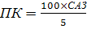 = 20 х САЗ;
де: ПК – бал за поточний контроль;
САЗ – середнє арифметичне значення усіх отриманих здобувачем оцінок (з точністю до 0,01);
5 – максимально можливе САЗ.
За підсумками семестрового контролю в залікову відомість здобувачу у графі «за національною шкалою» виставляється оцінка «зараховано» / «незараховано».
Зараховано – здобувач добре знає програмний матеріал, грамотно і за суттю викладає його, не допускає суттєвих неточностей, вибирає правильну відповідь, правильно застосовує теоретичні знання під час виконання лабораторних занять. Із загального обсягу контрольних завдань здобувач правильно виконав не менше 51 %.
Незараховано – здобувач не знає значної частини програмного матеріалу, допускає багато суттєвих помилок, з великими труднощами виконує практичні завдання. Із загального обсягу контрольних завдань здобувач правильно виконав менше, ніж 51 %.
Переведення підсумкових рейтингових оцінок з дисципліни, виражених у балах за 100-бальною шкалою, проводиться у оцінки за національною шкалою та шкалою ЕСТS і заноситься в додаток до диплому фахівця.
Таблиця 2

Шкала оцінювання: національна та ECTS
Сума балів за всі види навчальної діяльності | Оцінка ECTS | Оцінка за національною шкалою для заліку
90-100 | А | зараховано
82-89 | В
74-81 | С
64-73 | D
60-63 | Е
35-59 | FX | незараховано з можливістю повторного складання
0-34 | F | незараховано з обов’язковим повторним вивченням дисципліни

8. Навчально-методичне забезпечення

- Посібники, методичні розробки і рекомендації:
- Опря А. Т. Статистика (модульний варіант з програмованою формою контролю знань). Навч. посіб. [Електорнний ресурс] / А. Т. Опря. – К.: Центр учбової літератури, 2012. – 448 с.
- Статистика (модульний варіант з програмованою формою контролю знань). Навч. посіб. [Електорнний ресурс]. – 2-ге видання, перероблене та доповнене / А. Т. Опря, Дорогань-Писаренко Л. О., О. В. Єгорова, Ж. А. Кононенко. – К.: Центр учбової літератури, 2014. – 536 с.
- Руденко В.М. Математична статистика. Навч. посіб. [Електорнний ресурс] / В.М. Руденко. – К.: Центр учбової літератури, 2012. – 304 с.
- Щербатий З.Є. Генетика з біометрією. Навчальний посібник (лабораторно-практичний курс) / Щербатий З.Є., Кос В.Ф., Кропивка Ю.Г. – Львів, 2013. – 288 с.
  - Таблиці та мультимедійні презентації з курсу.

9. Рекомендована література

Базова
- Вуколов Э. А. Основы статистического анализа. Практикум по статистическим методам и исследованию операций с использованием пакетов STATISTICA и EXCEL / Э. А. Вуколов. – М.: ФОРУМ, 2008. – 464 с.
- Гаркавий В. К. Статистика / В. К. Гаркавий. – Київ : Алерта, 2012. – 608 с.
- Ковтун Н. В. Теорія статистики : підручник. / Н. В. Ковтун – Кив: Знання, 2012. – 400 с.
- Кононенко В. К. Практикум з основ наукових досліджень у тваринництві / В. К. Кононенко, І. І. Ібатулін, В. С. Патров. – К., 2003. – 133 с.
- Костюк В. О. Прикладна статистика: навч. Посібник. / В. О. Костюк. – Харків : ХНУМГ ім. О. М. Бекетова, 2015. – 191 с.
- Лакин Г. Ф. Биометрия / Г. Ф. Лакин. – М.: Высшая школа, 1990. – 352 с.
- Лугінін О. Є. Статистика: Підручник / О. Є. Лугінін. – Київ: Центр учбової літератури, 2007. – 608 с.
- Мармоза А. Т. Практикум із статистики / А. Т. Мармоза. – Київ: Кондор, 2009. – 512 с.
- Мармоза А. Т. Статистика : підручник / А. Т. Мармоза. – Київ : Ельга-Н, КНТ, 2009. 896 с.
- Мармоза А. Т. Теорія статистики: підручник. 2-ге вид., переробл. і доповн / А. Т. Мармоза. – Київ : Центр учбової літератури, 2013. – 592 с.
- Маслій В. В. Статистика: навч. посіб. / В. В. Маслій. – Т. : Карт-бланш, 2011. – 270 c.
- Опря А. Т. Статистика (модульний варіант з програмованою формою контролю знань). Навч. посіб. / А. Т. Опря – К.: Центр учбової літератури, 2012. – 448 с.
- Рарок О. В. Статистика. Конспект лекцій : навчальний посібник / Укл. О. В. Рарок. – Кам’янець-Подільський : ФОП Сисин І. Я., 2017. – 202 с.
- Руденко В. М. Математична статистика. Навч. посіб. / В.М. Руденко. – К.: Центр учбової літератури, 2012. – 304 с.
- Статистика (модульний варіант з програмованою формою контролю знань). Навч. посіб. – 2-ге видання, перероблене та доповнене / А. Т. Опря, Дорогань-Писаренко Л. О., О. В. Єгорова, Ж. А. Кононенко. – К.: Центр учбової літератури, 2014. – 536 с.
- Статистика : навчальний посібник / С. О. Матковський, Л. І. Гальків, О. С. Гринькевич, О. З. Сорочак. – Львів : «Новий Світ – 2000», 2009. – 430 с.
- Статистика: навч. посібник / О. В. Раєвнєва, І. В. Аксьонова, Л. В. Гриневич та ін. ; під ред. О. В. Раєвнєвої. – Херсон : ІНЖЕК, 2011. – 504 с.

Допоміжна

- Єріна А. М. Статистика: структурно-логічні схеми та задачі : навч. посіб. / А. М. Єріна. – Київ : КНЕУ, 2010. – 491 с.
- Захожай В. Б., Попов І. І. Статистика : підручник / В. Б Захожай., І. І. Попов. – Київ : МАУП, 2016. – 536 с.
- Попов І. І. Теорія статистики. Практикум : навч. посіб. / І. І. Попов. – Київ : КНТЕУ, 2016. – 290 с.
- Сріна А. М. Теорія статистики : практикум / А. М. Сріна, З. О. Пальян. – Київ : Знання, 2014. – 256 с.
- Ткач Є. І. Загальна теорія статистики : навч. посіб. / Є. І. Ткач, В. П. Сторожук Київ : Либідь, 2011. – 320 с.
- Тринько Р. І. Основи теоретичної і прикладної статистики: навч. посіб. / Р. І. Тринько, М. Є. Стадник. – Київ : Знання, 2011. – 397 с.
- Уманець Т. В. Загальна теорія статистики : навч. посіб. / Т. В. Уманець. – Київ : Знання, 2016. – 239 с.
- Щоголев С. А. Основи теорії ймовірностей та математичної статистики: навчальнометодичний посібник / С. А. Щоголев. – Одеса «Одеський національний університет імені І. І. Мечникова», 2015. – 206 с.
- Шейко В. М. Організація та методика науково-досліднї діяльності: Підручник / Шейко В.М., Н.М. Кушнаренко. – К., 2003. – 295 с.

10. Інформаційні ресурси

Нормативною базою вивчення дисципліни «Генетика популяцій і моніторинг селекційних процесів у тваринництві» є навчальна програма, навчальний план та робоча програма дисципліни. Джерелами інформаційних ресурсів вивчення дисципліни є:
- Інтернет-зв’язок:
- Про державну статистику : Закон України від 17.09.1992 № 2614- ХІІ URL : https://zakon.rada.gov.ua/laws/show/2614-12#Text (дата звернення 10.08.2020).
- Державна служба статистики України URL : http://www.ukrstat.gov.ua/ (дата звернення 10.08.2020).
- Законодавча база Верховної Ради України – http: //www.zakon.rada.gov.ua/
- Міністерство освіти і науки України – http: //www.mon.gov.ua/
- Національна бібліотека України імені В.І. Вернадського – http: //www/nbuv.gov.ua/
- Освітній портал – http: //www.osvita.org.ua/
- Бібліотеки:
  - Наукова бібліотека ЛНУВМБ імені С.З. Ґжицького, вул. Пекарська, 50
  - Львівська наукова бібліотека ім. Стефаника НАН України, вул. Стефаника, 2
  - Львівська обласна наукова бібліотека, пр. Шевченка, 13

11. Погодження
міждисциплінарних інтеграцій навчальної дисципліни
«Генетика популяцій і моніторинг селекційних процесів у тваринництві»

№ з/п | Навчальні дисципліни, що забезпечують дану | Кафедра | Прізвище та ініціали відповідального викладача | Підпис викладача
1. | Інформаційні технології в наукових дослідженнях | Інформаційних систем у менеджменті
2. | Методи наукових досліджень з розведення сільськогосподарських тварин | Генетики і розведення тварин
3. | Генетика популяцій і моніторинг селекційних процесів у тваринництві | Генетики і розведення тварин
№ з/п | Навчальні дисципліни, що забезпечуються даною | Кафедра | Прізвище та ініціали відповідального викладача | Підпис викладача
1. | Технологія виробництва і переробки продукції дрібних тварин | Технології виробництва і переробки продукції дрібних тварин
2. | Технологія виробництва молока і яловичини | Технології виробництва та переробки продукції тваринництва
3. | Розведення і селекція сільськогосподарських тварин | Генетики і розведення тварин
4. | Методи дослідження селекції великої рогатої худоби | Технології виробництва та переробки продукції тваринництва
5. | Моделювання технологічних процесів у тваринництві | Технології виробництва та переробки продукції тваринництва

12. Зміни та доповнення до робочої програми начальної дисципліни «Статистичні методи аналізу і досліджень у тваринництві»

№ з/п | Зміст внесених змін (доповнень) | Дата і № протоколу засідання кафедри | Підпис завідувача кафедри

